"Заңды тұлғаларда өз өндiрiсi барысында және құрамында түстi және (немесе) қара металл сынықтары және (немесе) қалдықтары болған мүлiктiк кешендi сатып алу нәтижесiнде пайда болған түстi және қара металл сынықтары мен қалдықтарын өткiзу жөнiндегi қызметтi қоспағанда, заңды тұлғалардың түстi және қара металл сынықтары мен қалдықтарын жинау (дайындау), сақтау, өңдеу және лицензиаттарға өткiзу жөнiндегi қызметтi жүзеге асыруға лицензия беру, қайта ресiмдеу, лицензияның телнұсқаларын беру" мемлекеттік көрсетілетін қызмет регламентін бекіту туралы
Күшін жойған
Ақмола облысы әкімдігінің 2014 жылғы 28 наурыздағы № А-3/110 қаулысы. Ақмола облысының Әділет департаментінде 2014 жылғы 6 мамырда № 4158 болып тіркелді. Күші жойылды - Ақмола облысы әкімдігінің 2015 жылғы 9 қыркүйектегі № А-9/421 қаулысымен
Ескерту. Күші жойылды - Ақмола облысы әкімдігінің 09.09.2015 № А-9/421 (ресми жарияланған күнінен бастап қолданысқа енгізіледі) қаулысымен.
РҚАО ескертпесі.
Құжаттың мәтінінде түпнұсқаның пунктуациясы мен орфографиясы сақталған.
«Мемлекеттік көрсетілетін қызметтер туралы» Қазақстан Республикасының 2013 жылғы 15 сәуірдегі Заңына сәйкес, Ақмола облысының әкімдігі, ҚАУЛЫ ЕТЕДІ:
1. Қоса беріліп отырған «Заңды тұлғаларда өз өндiрiсi барысында және құрамында түстi және (немесе) қара металл сынықтары және (немесе) қалдықтары болған мүлiктiк кешендi сатып алу нәтижесiнде пайда болған түстi және қара металл сынықтары мен қалдықтарын өткiзу жөнiндегi қызметтi қоспағанда, заңды тұлғалардың түстi және қара металл сынықтары мен қалдықтарын жинау (дайындау), сақтау, өңдеу және лицензиаттарға өткiзу жөнiндегi қызметтi жүзеге асыруға лицензия беру, қайта ресiмдеу, лицензияның телнұсқаларын беру» мемлекеттік көрсетілетін қызмет регламенті бекітілсін.
2. Осы қаулының орындалуын бақылау Ақмола облыс әкімінің орынбасары А.Қ.Қайнарбековке жүктелсін.
3. Осы облыс әкімдігінің қаулысы Ақмола облысының Әділет департаментінде мемлекеттік тіркелген күнінен бастап күшіне енеді және ресми жарияланған күнінен бастап 10 күнтізбелік күн аяқталған соң, алайда «Қазақстан Республикасы Индустрия және жаңа технологиялар министрлiгi өнеркәсiп және экспорттық бақылау саласында көрсететін мемлекеттiк қызметтер стандарттарын бекiту, Қазақстан Республикасы Үкiметiнiң «Өнiмнiң транзитiне рұқсат беру ережесiн бекiту туралы» 2008 жылғы 11 ақпандағы № 130 және «Импорттаушылардың (түпкі пайдаланушылардың) кепілдік міндеттемелерін ресімдеу және олардың орындалуын тексеру ережесін бекіту туралы» 2008 жылғы 12 наурыздағы № 244 қаулыларына өзгерiстер енгiзу туралы» Қазақстан Республикасы Үкіметінің 2014 жылғы 26 ақпандағы № 155 қаулысының қолданысқа енгізілгенінен кейін қолданысқа енгізіледі.
Ақмола облысының әкімі Қ.Айтмұхаметов
Ақмола облысы әкімдігінің
2014 жылғы 28 наурыздағы № А-3/110
қаулысымен бекітілді
«Заңды тұлғаларда өз өндiрiсi барысында және құрамында түстi және (немесе) қара металл сынықтары және (немесе) қалдықтары болған мүлiктiк кешендi сатып алу нәтижесiнде пайда болған түстi және қара металл сынықтары мен қалдықтарын өткiзу жөнiндегi қызметтi қоспағанда, заңды тұлғалардың түстi және қара металл сынықтары мен қалдықтарын жинау (дайындау), сақтау, өңдеу және лицензиаттарға өткiзу жөнiндегi қызметтi жүзеге асыруға лицензия беру, қайта ресiмдеу, лицензияның телнұсқаларын беру» мемлекеттік көрсетілетін қызмет регламенті
1. Жалпы ережелер
1. «Заңды тұлғаларда өз өндiрiсi барысында және құрамында түстi және (немесе) қара металл сынықтары және (немесе) қалдықтары болған мүлiктiк кешендi сатып алу нәтижесiнде пайда болған түстi және қара металл сынықтары мен қалдықтарын өткiзу жөнiндегi қызметтi қоспағанда, заңды тұлғалардың түстi және қара металл сынықтары мен қалдықтарын жинау (дайындау), сақтау, өңдеу және лицензиаттарға өткiзу жөнiндегi қызметтi жүзеге асыруға лицензия беру, қайта ресiмдеу, лицензияның телнұсқаларын беру» мемлекеттік көрсетілетін қызмет (бұдан әрі - мемлекеттік көрсетілетін қызмет) облыстың жергілікті атқарушы органымен (бұдан әрі – көрсетілетін қызметті беруші) «электрондық үкіметтің»: www.e.gov.kz веб-порталы немесе «Е–лицензиялау» www.elicense.kz веб-порталы (бұдан әрі – портал) арқылы көрсетіледі.
2. Мемлекеттік қызметті көрсету нысаны – электронды (ішінара автоматтандырылған) және (немесе) қағаз түрінде.
3. Мемлекеттік қызметті көрсету нәтижесі заңды тұлғаларда өз өндiрiсi барысында және құрамында түстi және (немесе) қара металл сынықтары және (немесе) қалдықтары болған мүлiктiк кешендi сатып алу нәтижесiнде пайда болған түстi және қара металл сынықтары мен қалдықтарын өткiзу жөнiндегi қызметтi қоспағанда, заңды тұлғалардың түстi және қара металл сынықтары мен қалдықтарын жинау (дайындау), сақтау, өңдеу және лицензиаттарға өткiзу жөнiндегi қызметтi, қайта ресiмдеу, лицензия телнұсқасы болып табылады немесе электронды құжат нысанында немесе мемлекеттік қызмет көрсетуден бас тарту туралы негізделген жауап беру.
2. Мемлекеттік қызмет көрсету процесінде көрсетілетін қызметті берушінің құрылымдық бөлімшелерінің (қызметкерлерінің) іс-қимылдар тәртібін сипаттау
4. Мемлекеттік қызмет көрсетілетін қызметті алушы Қазақстан Республикасы Үкіметінің 2014 жылғы 27 ақпандағы № 155 қаулысымен бекітілген «Заңды тұлғаларда өз өндiрiсi барысында және құрамында түстi және (немесе) қара металл сынықтары және (немесе) қалдықтары болған мүлiктiк кешендi сатып алу нәтижесiнде пайда болған түстi және қара металл сынықтары мен қалдықтарын өткiзу жөнiндегi қызметтi қоспағанда, заңды тұлғалардың түстi және қара металл сынықтары мен қалдықтарын жинау (дайындау), сақтау, өңдеу және лицензиаттарға өткiзу жөнiндегi қызметтi жүзеге асыруға лицензия беру, қайта ресiмдеу, лицензияның телнұсқаларын беру» мемлекеттік көрсетілетін қызмет стандартының 9-тармағында көрсетілген құжаттарды ұсынады.
5. Қызмет көрсету процесінің құрамына кіретін әрбір рәсімдердің (іс-қимылдың) мазмұны, оны орындау ұзақтығы:
1) көрсетілетін қызметті берушінің кеңсесі құжаттардың қабылдауын, олардың тіркелуін жүргізеді – 15 минут. Нәтижесі – құжаттар топтамасын қабылдау күнiн және уақытын көрсете отырып, қызмет алушының көшiрмесiндегі көрсетiлетiн қызметтi берушiнің кеңсесiнде тiркелгенi туралы белгi;
2) көрсетілетін қызметті берушінің басшылығы құжаттармен танысады – 15 минут. Нәтижесі – орындау үшін жауапты орындаушыны анықтау;
3) жауапты орындаушы стандарттың 9-тармағының тізбесінде көрсетілген құжаттардың толықтығын тексереді – 1 жұмыс күні, біліктілік талаптарға сәйкес - 14 жұмыс күні (лицензия беру), 14 жұмыс күні (қайта ресiмдеу), 1 жұмыс күні (лицензия телнұсқасын беру). Нәтижесі – лицензия, немесе лицензия телнұсқасын, немесе құжаттар пакеті толық болмаған кезде, біліктілік талаптарға сәйкес келмеген кезде мемлекеттік көрсетілетін қызметтен бас тарту туралы дәлелдi жауапты әзірлеу;
4) көрсетілетін қызметті берушінің басшылығы құжаттармен танысады – 15 минут. Нәтижесі - лицензия, немесе лицензия телнұсқасын, немесе мемлекеттік көрсетілетін қызметтен бас тарту туралы дәлелдi жауапқа қол қою;
5) көрсетілетін қызметті берушінің кеңсесі лицензия, немесе лицензия телнұсқасын, немесе мемлекеттік көрсетілетін қызметтен бас тарту туралы дәлелдi жауапты көрсетілетін қызметті алушыға береді – 15 минут. Нәтижесі – мемлекеттік қызмет көрсету жөніндегі журналында көрсетілетін қызметті алушының қолы.
3. Мемлекеттік қызмет көрсету процесінде көрсетілетін қызметті берушінің құрылымдық бөлімшелерінің (қызметкерлерінің) өзара іс-қимылдар тәртібін сипаттау
6. Мемлекеттік қызметті көрсету процесіне қатысатын көрсетілетін қызметті берушінің құрылымдық бөлімшелерінің (қызметкерлерінің) тізбесі:
1) көрсетілетін қызметті берушінің кеңсесі;
2) көрсетілетін қызметті берушінің басшылығы;
3) көрсетілетін қызметті берушінің жауапты орындаушысы.
7. Әрбір рәсімдердің (іс-қимылдың) ұзақтығын көрсете отырып, құрылымдық бөлімшелері (қызметкерлері) арасындағы рәсімдер (іс қимылдар) реттілігінің сипаттамасы:
1) көрсетілетін қызметті берушінің кеңсесі құжаттарды басшылыққа бұрыштама қою үшін жібереді – 15 минут;
2) көрсетілетін қызметті берушінің басшылығы бұрыштама қойып, жауапты орындаушыға жібереді – 15 минут;
3) жауапты орындаушы лицензия, немесе лицензия телнұсқасын, немесе мемлекеттік көрсетілетін қызметтен бас тарту туралы дәлелдi жауапты әзірлейді, материалдармен бірге құжаттарды басшылыққа тапсырады – 1 жұмыс күні (құжаттардың толықтығын тексеру), 14 жұмыс күні (лицензия беру), 14 жұмыс күні (қайта ресiмдеу), 1 жұмыс күні (лицензия телнұсқасын беру);
4) көрсетілетін қызметті берушінің басшылығы лицензия, немесе лицензия телнұсқасын, немесе мемлекеттік көрсетілетін қызметтен бас тарту туралы дәлелдi жауапқа қол қояды – 15 минут;
5) көрсетілетін қызметті берушінің кеңсесі лицензия, немесе лицензия телнұсқасын немесе дәлелдi жауапты жібереді – 15 минут.
8. Рәсімдер (іс қимылдар) реттілігінің сипаттамасы осы Регламенттің 1-қосымшасына сәйкес блок-схемада келтірілген.
4. Мемлекеттік қызмет көрсету процесінде «электрондық үкіметтің» www.e.gov.kz веб-порталында өзара іс-қимыл тәртібі, сондай-ақ ақпараттық жүйелерді пайдалану тәртібін сипаттау
9. Көрсетілетін қызметті берушінің және қызметті алушының Портал арқылы қадамдық іс-қимылы және шешімі:
1) көрсетілетін қызметті алушы өзінің электрондық цифрлық қолтаңба (бұдан әрі – ЭЦҚ) тіркеу куәлігінің көмегімен Порталда тіркеуді жүзеге асырады, ол көрсетілетін қызметті алушы компьютерінің интернет-браузерінде сақталады (Порталда тіркелмеген көрсетілетін қызметті алушылар үшін жүзеге асырылады);
2) 1-процесс – көрсетілетін қызметті алушының компьютерінің интернет-браузерінде ЭЦҚ тіркеу куәлігін бекіту, мемлекеттік қызметті алу үшін Порталда көрсетілетін қызметті алушының пароль енгізу процесі (авторизациялау процесі);
3) 1-шарт – Порталда тіркелген көрсетілетін қызметті алушы туралы деректердің түпнұсқалығын жеке сәйкестендіру нөмірі/бизнес-сәйкестендіру нөмірінің логині (ЖСН/БСН) және логин арқылы тексеру;
4) 2-процесс – көрсетілетін қызметті алушы деректерінде бұзушылықтардың болуымен байланысты Порталмен авторизациядан бас тарту туралы хабарламаны құру;
5) 3-процесс – осы Регламентте нұсқалған «Е-лицензиялау» МДБ АЖ көрсетілетін қызметті алушымен қызметті таңдау, қызметті көрсету үшін сұрау нысанын экранға шығару және электрондық түрде қажетті құжаттардың сұрау нысанына бекітумен, форматтық талаптар мен оның құрылымын ескерумен көрсетілетін қызметті алушымен нысанды толтыру (деректерді енгізу);
6) 4-процесс – қызметті «электрондық үкіметтің» төлем шлюзі (бұдан әрі – ЭҮТШ) төлеу, одан кейін бұл ақпарат «Е-лицензиялау» МДБ АЖ түседі;
7) 2-шарт - қызмет көрсеткені үшін төлем фактісін «Е-лицензиялау» МДБ АЖ тексеру;
8) 5-процесс – қызметті көрсеткені үшін төлемдердің «Е-лицензиялау» МДБ АЖ болмауына байланысты сұратылған қызметтен бас тарту туралы хабарламаны құру;
9) 6-процесс – сұрауды куәландыру (қол қою) үшін көрсетілетін қызметті алушының ЭЦҚ тіркеу куәлігін таңдауы;
10) 3-шарт – ЭЦҚ тіркеу куәлігінің қолданылу мерзімін және тізімде кері қайтарылған тіркеу куәліктерінің (жойылған) жоқ болуын, сондай-ақ сұрауда көрсетілген ЖСН/БСН және ЭЦҚ тіркеу куәлігінде көрсетілген ЖСН/БСН сәйкестендіру деректерінің сәйкестігін Порталда тексеру;
11) 7-процесс – көрсетілетін қызметті алушының ЭЦҚ түпнұсқалынған растамауымен байланысты сұратылған қызметтен бас тарту туралы хабарламаны құру;
12) 8-процесс – көрсетілетін қызметті алушының ЭЦҚ арқылы қызмет көрсетуге сұраудың толтырылған (енгізілген деректер) нысанын куәландыру (қол қою);
13) 9-процесс – «Е-лицензиялау» МДБ АЖ электрондық құжатты (көрсетілетін қызметті алушының сұрауын) тіркеу және «Е-лицензиялау» МДБ АЖ сұрауды өңдеу;
14) 4-шарт – лицензия беру үшін көрсетілетін қызметті алушының біліктілік талаптарына және негіздерге сәйкестігін көрсетілетін қызмет берушімен тексеруі;
15) 10-процесс – көрсетілетін қызметті алушының «Е-лицензиялау» МДБ АЖ деректерінде бұзушылықтарының бар болуына байланысты сұратылған қызметтен бас тарту туралы хабарламаны құру;
16) 11-процесс – көрсетілетін қызметті алушымен Портал құрған қызмет (электрондық лицензия, қайта ресімдеу, лицензияның телнұсқаларын беру, қызмет көрсетуден бас тарту туралы себепті жауабы) нәтижелерін алуы. Электрондық құжат көрсетілетін қызметті берушінің уәкілетті тұлғасының ЭЦҚ пайдалануымен құрылады.
10. Портал арқылы мемлекеттік қызмет көрсету кезіндегі ақпаратты жүйелердің функционалдық өзара іс-қимылдары осы Регламенттің 2-қосымшасында диаграммамен келтірілген;
11. Мемлекеттік қызмет көрсету процесінде көрсетілетін қызметті берушінің құрылымдық бөлімшелерінің (қызметкерлерінің) өзара іс-қимылдар, рәсімдер (іс-қимылдар) реттілігінің толық сипаттамасы, сондай-ақ ақпараттық жүйелерді пайдалану тәртібін сипаттау осы Регламенттің 3, 4-қосымшаларына сәйкес мемлекеттік көрсетілетін қызметтің бизнес-процестерінің анықтамалығында сүйемелденеді.
Ескерту. Регламент 11-тармақпен толықтырылды - Ақмола облысы әкімдігінің 21.08.2014 № А-8/381 (ресми жарияланған күнінен бастап қолданысқа енгізіледі) қаулысымен.
«Заңды тұлғаларда өз өндiрiсi барысында
және құрамында түстi және (немесе) қара
металл сынықтары және (немесе) қалдықтары
болған мүлiктiк кешендi сатып алу нәтижесiнде
пайда болған түстi және қара металл сынықтары
мен қалдықтарын өткiзу жөнiндегi қызметтi
қоспағанда, заңды тұлғалардың түстi және қара
металл сынықтары мен қалдықтарын жинау (дайындау),
сақтау, өңдеу және лицензиаттарға өткiзу жөнiндегi
қызметтi лицензиялау, қайта ресiмдеу, лицензия
телнұсқасын беру» мемлекеттік көрсетілетін
қызмет регламентіне 1-қосымша
Рәсімдер (іс қимылдар) реттілігінің сипаттамасы
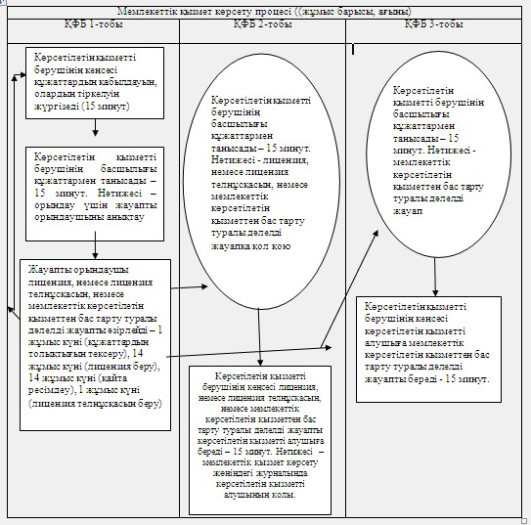
«Заңды тұлғаларда өз өндiрiсi барысында
және құрамында түстi және (немесе) қара
металл сынықтары және (немесе) қалдықтары
болған мүлiктiк кешендi сатып алу нәтижесiнде
пайда болған түстi және қара металл сынықтары
мен қалдықтарын өткiзу жөнiндегi қызметтi
қоспағанда, заңды тұлғалардың түстi және қара
металл сынықтары мен қалдықтарын жинау (дайындау),
сақтау, өңдеу және лицензиаттарға өткiзу жөнiндегi
қызметтi лицензиялау, қайта ресiмдеу, лицензия
телнұсқасын беру» мемлекеттік көрсетілетін
қызмет регламентіне 2-қосымша
Портал арқылы электрондық мемлекеттік қызметті көрсету кезіндегі функционалдық өзара іс-қимылдың № 1 диаграммасы
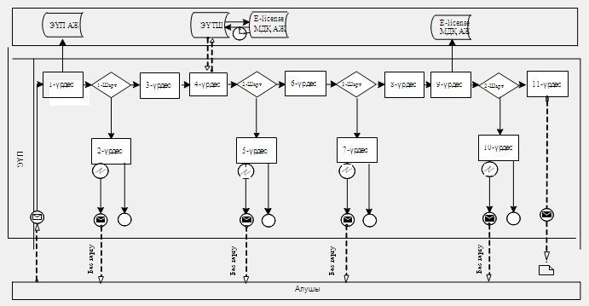
Қызмет беруші арқылы электрондық мемлекеттiк қызметтердi көрсету кезiнде функционалдық өзара iс-қимылының № 2 диаграммасы
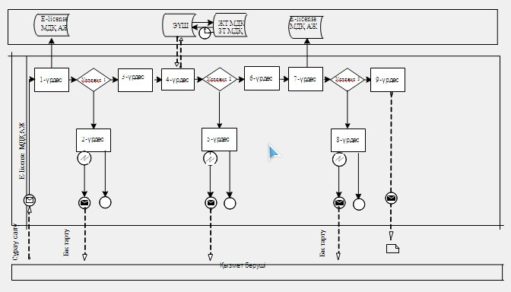
«Заңды тұлғаларда өз өндiрiсi барысында
және құрамында түстi және (немесе)
қара металл сынықтары және (немесе)
қалдықтары болған мүлiктiк кешендi
сатып алу нәтижесiнде пайда болған
түстi және қара металл сынықтары мен
қалдықтарын өткiзу жөнiндегi қызметтi
қоспағанда, заңды тұлғалардың түстi
және қара металл сынықтары мен
қалдықтарын жинау (дайындау), сақтау,
өңдеу және лицензиаттарға өткiзу жөнiндегi
қызметтi жүзеге асыруға лицензия беру,
қайта ресiмдеу, лицензияның телнұсқаларын
беру» мемлекеттік көрсетілетін қызмет
регламентіне 3-қосымша
«Заңды тұлғаларда өз өндiрiсi барысында және құрамында түстi және (немесе) қара металл сынықтары және (немесе) қалдықтары болған мүлiктiк кешендi сатып алу нәтижесiнде пайда болған түстi және қара металл сынықтары мен қалдықтарын өткiзу жөнiндегi қызметтi қоспағанда, заңды тұлғалардың түстi және қара металл сынықтары мен қалдықтарын жинау (дайындау), сақтау, өңдеу және лицензиаттарға өткiзу жөнiндегi қызметтi жүзеге асыруға лицензия беру, қайта ресiмдеу, лицензияның телнұсқаларын беру» мемлекеттік көрсетілетін қызметтің бизнес-процестерінің анықтамалығы
Ескерту. Регламент 3-қосымшамен толықтырылды - Ақмола облысы әкімдігінің 21.08.2014 № А-8/381 (ресми жарияланған күнінен бастап қолданысқа енгізіледі) қаулысымен.
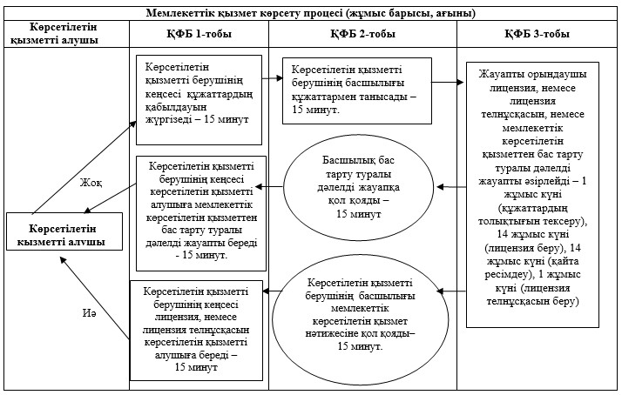
Ескертпе: аббревиатуралардың толық жазылуы:
ҚФБ – құрылымдық функционалдық бірлігі
«Заңды тұлғаларда өз өндiрiсi барысында
және құрамында түстi және (немесе)
қара металл сынықтары және (немесе)
қалдықтары болған мүлiктiк кешендi
сатып алу нәтижесiнде пайда болған
түстi және қара металл сынықтары мен
қалдықтарын өткiзу жөнiндегi қызметтi
қоспағанда, заңды тұлғалардың түстi
және қара металл сынықтары мен
қалдықтарын жинау (дайындау), сақтау,
өңдеу және лицензиаттарға өткiзу жөнiндегi
қызметтi жүзеге асыруға лицензия беру,
қайта ресiмдеу, лицензияның телнұсқаларын
беру» мемлекеттік көрсетілетін қызмет
регламентіне 4-қосымша
«Заңды тұлғаларда өз өндiрiсi барысында және құрамында түстi және (немесе) қара металл сынықтары және (немесе) қалдықтары болған мүлiктiк кешендi сатып алу нәтижесiнде пайда болған түстi және қара металл сынықтары мен қалдықтарын өткiзу жөнiндегi қызметтi қоспағанда, заңды тұлғалардың түстi және қара металл сынықтары мен қалдықтарын жинау (дайындау), сақтау, өңдеу және лицензиаттарға өткiзу жөнiндегi қызметтi жүзеге асыруға лицензия беру, қайта ресiмдеу, лицензияның телнұсқаларын беру» мемлекеттік көрсетілетін қызметтің бизнес-процестерінің анықтамалығы
Ескерту. Регламент 4-қосымшамен толықтырылды - Ақмола облысы әкімдігінің 21.08.2014 № А-8/381 (ресми жарияланған күнінен бастап қолданысқа енгізіледі) қаулысымен.
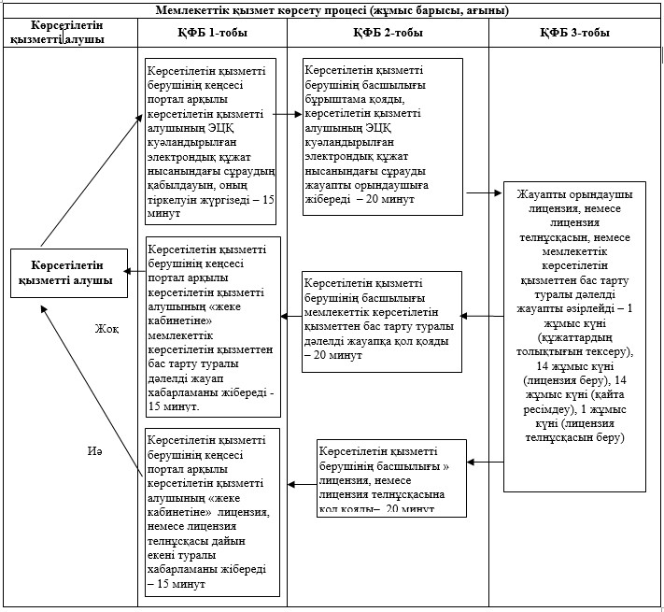
Ескертпе: аббревиатуралардың толық жазылуы:
ҚФБ – құрылымдық функционалдық бірлігі

© 2012. Қазақстан Республикасы Әділет министрлігінің «Қазақстан Республикасының Заңнама және құқықтық ақпарат институты» ШЖҚ РМК

